7кл. Физика. Повторение по темам курса физики 7 класса, урок 14.
Цель урока: повторить и обобщить знания по темам курса физики 7 класса.

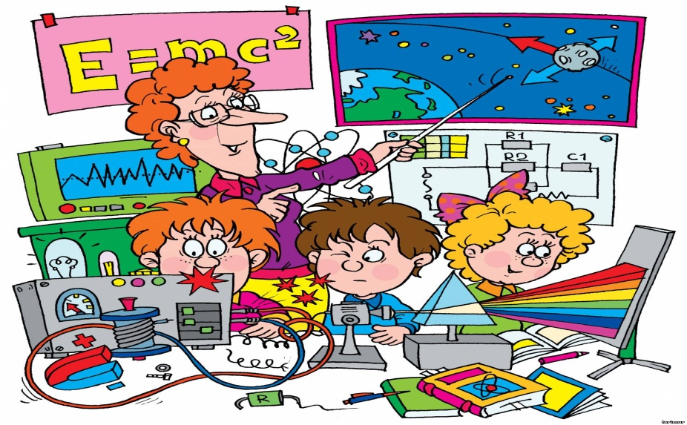

Одинокий физик, почесав темя,
Измеряет длину, массу и время.
Парочка физиков мечтает вдвоем
Измерять температуру, плотность, объем.
Три физика, построившись в ряд,
Меряют энергию, скорость и заряд.
Четыре физика в хорошем настроении
Измеряют давление, а в плохом — ускорение.
Пять физиков выбегают на площадь,
Измеряют импульс, частоту, силу и площадь.
Шесть физиков приходят к седьмому на именины,
Измеряют какие-нибудь другие физические величины.
А ты, дорогой ученик, чего так сник?
Бери скорее ручку и решай задачек маленькую кучку.
Дорогие ребята, курс физики 7 класса мы завершили, всё повторили, а теперь пора немного расслабиться. Для вас я подготовила несколько задачек с юмором. Попробуйте решить их, особенно те, у кого спорные или не очень удачные оценки по физике. Двоек ставить не буду! Выставлю только положительные оценки.
Условия такие:
1) Друг у друга не списывать, т.к. «списальщикам» и дающим списать всё равно ничего не поставлю.
2) Решать можете любые задачи, которые вам понравятся.
3) За каждые верно решённые 3 задачи поставлю 5, за верно решённые 2-е задачи – 4, за 1 – 3.
4) Записывай полное решение задачи.
Дерзайте, мои дети Эйнштейна!
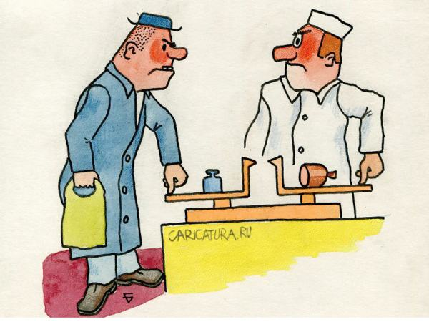
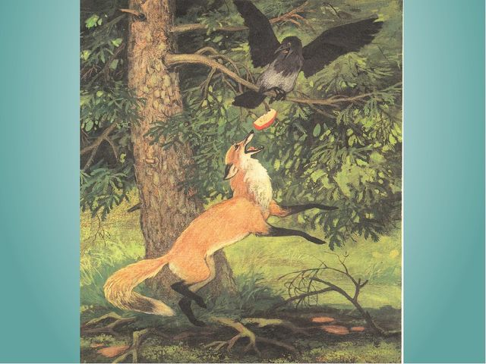
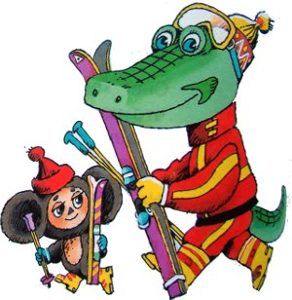
Задача 1. Если с интеллигентного, скромного и тактичного физика требуют деньги за два килограмма колбасы, а он видит, что весы с колбасой показывают всего один килограмм, то закричит ли физик на весь магазин: "Нет уж, простите, вес вашей поганой колбасы не два - только один килограмм!"? Ответ поясни, ведь есть люди, которые физику знают не так хорошо, как ты.
Задача 2. Вороне, масса которой 1 кг, Бог послал кусочек вкусного сыра. Ворона сидит на ветке. Ветка дерева под тяжестью вороны и сыра согнулась. Сила упругости, с которой согнувшаяся ветка действует снизу на ворону с сыром, равна 10,6 Н. Сможет ли лиса, облизывающаяся внизу и владеющая знаниями по физике на уровне седьмого класса, вычислить массу божественно вкусного сыра? Ответ поясни, для тех, кто не такой умный, как ты.
И помни g = 10 Н/кг!
Задача 3. Очень лёгкий Чебурашка массой 1 кг. И очень тяжёлый крокодил Гена массой 100 кг решили совершить прогулку по зимнему лесу. Гена надел лыжи, площадь которых 2000 см², а Чебурашке достались ходули площадью опоры 800 мм². Кто из друзей получить большее удовольствие от прогулки, если снег выдерживает давление в 10000 Па. Ответ поясни, ведь не все такие умные, как ты.
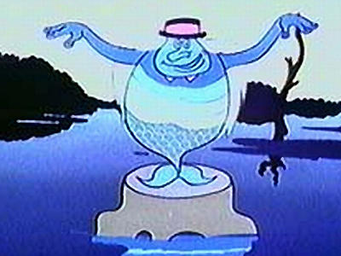
Задача 4. Баба-яга купила у водяного слиток золота, причём взвешивание проходило под водой на пружинных весах и показало массу 20 кг. Какова масса слитка в действительности? Кто кого обманул?

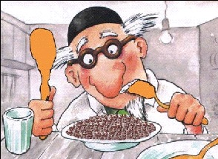
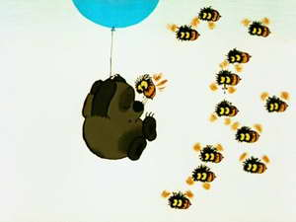
Задача 5. Ученый с мировым именем Иннокентий открыл кастрюлю, обнаружил там 350 граммов гречневой каши, выразил массу каши в тоннах и, переложив ее на тарелку, быстро съел. Сколько тонн каши съел ученый с мировым именем?
Задача 6. Пчела вонзает жало с силой 1 $∙$10⁻⁵ Н. Какое давление она создаёт на нос Вини Пуха, захотевшего мёда, если площадь её жала равна 4·10⁻¹⁶м²?
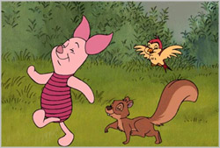
Задача 7. Чему равна работа, совершенная Пятачком, когда он бегал за ружьем? Путь от дуба до дома Пятачка 800 м. Усилие Пятачка при беге 75 Н.

